**Robótica**

**Ejercicio 3. Distribución normal bidimensional**

En esta sesión vamos a repetir conceptos de los ejercicios anteriores pero referidos a gaussianas bidimensionales. El material de teoría asociado a estos ejercicios están en Lecture 2.

**1.- Suma de variables aleatorias bidimensionales**

* Generar y dibujar *n_samples* números aleatorios de dos distribuciones bidimensionales N1=N(mean1,sigma1) y N2=N(mean2,sigma2), siendo *mean* y *sigma* el vector de medias (2x1) y la matriz de covarianzas (2x2) de cada distribución, respectivamente. Emplear el comando **mvnrnd()** para generar las muestras.
* Dibujar las respectivas elipses asociadas a cada distribución. Emplear la función **PlotEllipse ()** disponible en el Campus Virtual.
* Dibujar los puntos x3 = x1+x2 y dibujar la elipse x3 ~ N(mean1+mean2,sigma1+sigma2)

Resultado para:

n_samples = 500;

mean1 = [1 0]'; sigma1 = [3 2; 2 3];

mean2 = [2 3]'; sigma2 = [2 0; 0 1];



**2.- Producto de gaussianas**

Con las mismas muestras x1 y x2 de antes, dibujar la elipse (gaussiana) correspondiente a la media ponderada de ambas, dada por la expresión



Dibuje sólo la elipse de la gaussiana resultante.



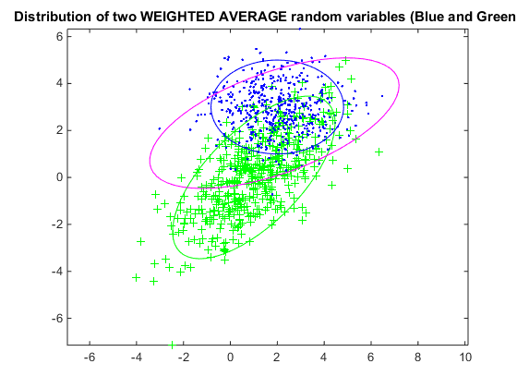

**3.- Transformación lineal de v.a. normales**

Con las mismas muestras x1 de antes, comprobar que la transformación x5=A*x1+b da lugar a una dispersión normal: N(A*mean1+b, A*sigma1*A’)

Resultado para:

A = [-1 2; 2 1.5];

b = [3 0]';

